Сравнение проводилось на матрицах 60x60
Шаг h = 0.02 (такой шаг выбран потому что методы Адамса, Фельберга и Хемминга не хотят работать с большим шагом, например 0.1)
Требуемая ошибка 0.001
Начальное время t_0 = 0
Конечное время t_end = 10

Нижеперечисленные методы справились одинаково за 47 шагов :
Адамса-Башфорта - 131 сек
Фельберга - 162 сек
Хемминга - 134 сек
Ингленда - 133 сек
Рунге-Кутты - 123 сек

Графики у вышеперечисленных методов вышли идентичными

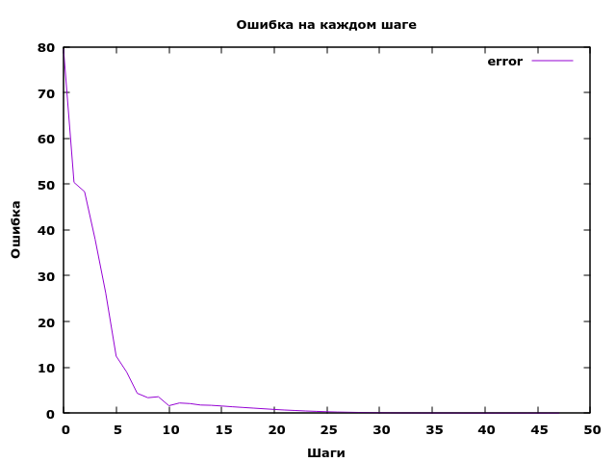

От остальных отличаются следующие 2 метода:
Если лимит в 200 шагов До заданной точности 0.001
Нюстрема - 468 сек - 12725 сек (за 5183 шага)
Милны - 374 сек - 6134 сек (за 3429 шагов)

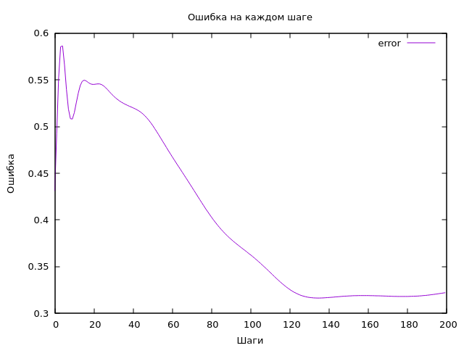
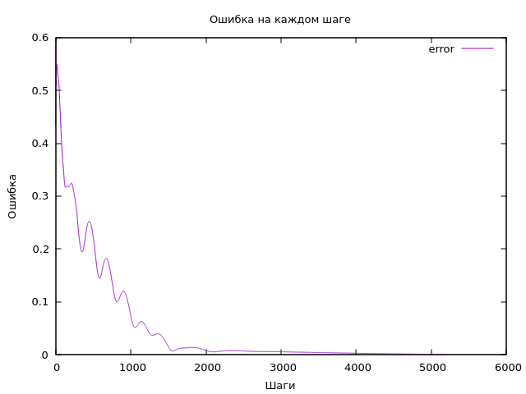

Метод Нюстрема (лимит 200 шагов) Метод Нюстрема (до заданной точности 0.001)

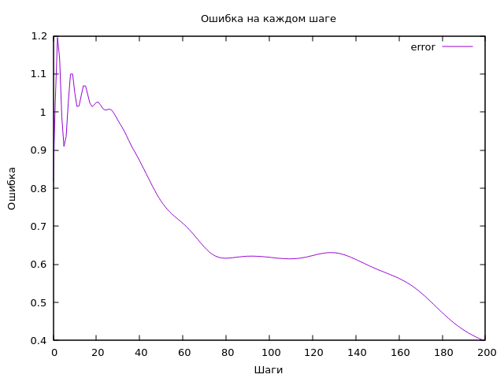
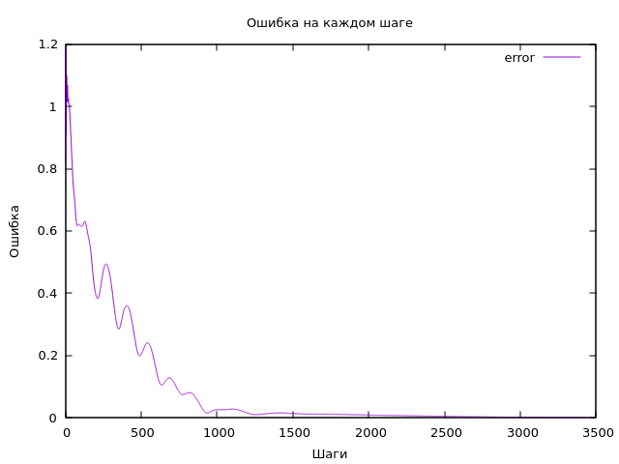

Метод Милны (лимит 200 шагов) Метод Милны (до заданной точности 0.001)

У этих двух методов предыдущие точки высчитываются один раз за итерацию, в отличии от остальных методов, где предыдущие точки запоминаются после нахождения следующей матрицы P. Если этот же трюк применить к методам Адамса и Хемминга(они тоже используют предыдущие точки для вычисления), то количество шагов и время многократно возрастут.

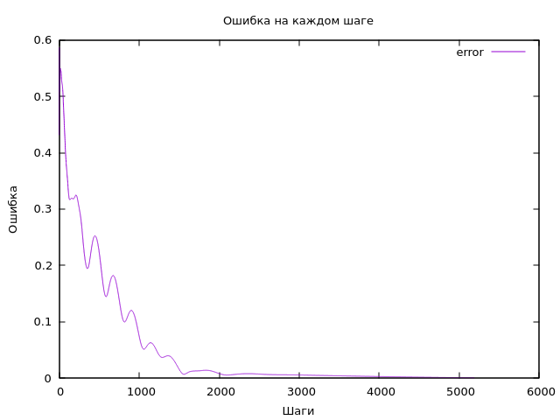
Чтобы сократить время можно подобрать меньшее t_end.
Например для метода Нюстрема: при t = [0;0.5] время выполнения сократилось до 720 сек. за 5183 шага.

Если брать шаг больше : 0.2 то остаются только методы :
Ингленда - 12 сек 482 мс
Рунге-Кутты - 12 сек 598 мc
При этом график и количество шагов остаются такими же.

Для матрицы 100x100 стал доступен шаг h = 0.1
Время и требуемая ошибка остались такими же

Ошибки у методов(кроме Хемминга, Нюстрема и Милны) бродили от 0.3 до 0.7 :
Адамса-Башфорта - 205 сек 074 мс (лимит 200 шагов)ошибка бродила около ~0.8
Фельберга - 245 сек 556 мс (лимит 200 шагов)
Ингленда - 145 сек 800 мс (лимит 200 шагов)
Рунге-Кутты - 198 сек 966 мс (лимит 200 шагов)
Нюстрем - 78 сек 22 мс (91 шаг) ошибка 0.001
Милна - 80 сек 231 мс (127 шагов) ошибка 0.001
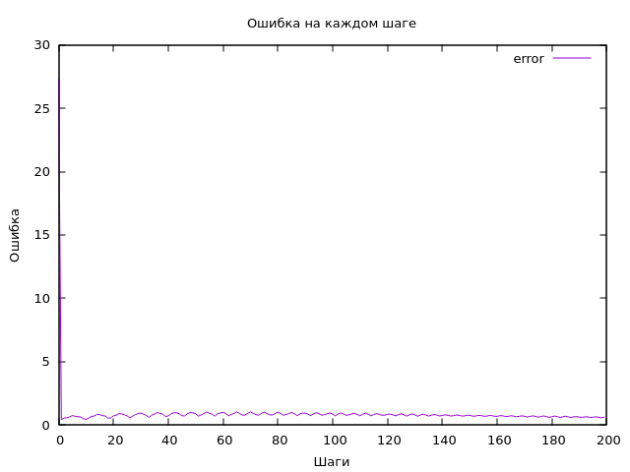
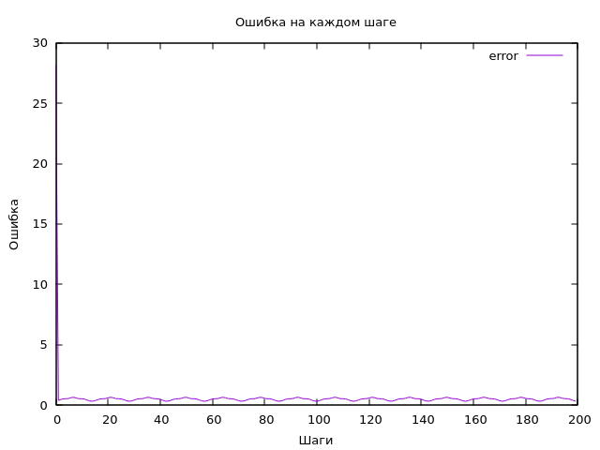

Графики для Рунге Кутты, Фельберга и Ингленда График для метода Адамса (ошибка ~0.8)

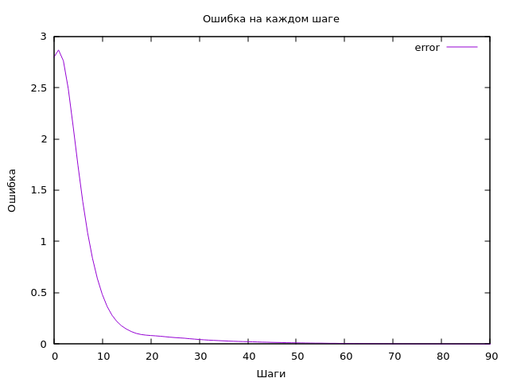
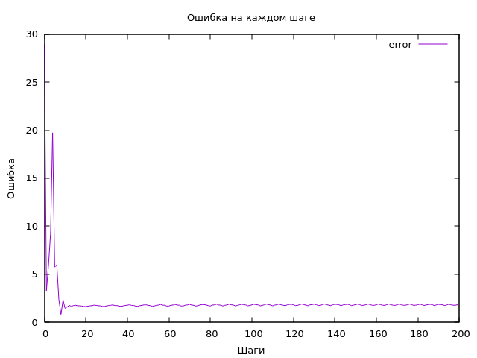

График для метода Нюстрема График у Хемминга(ошибка больше)

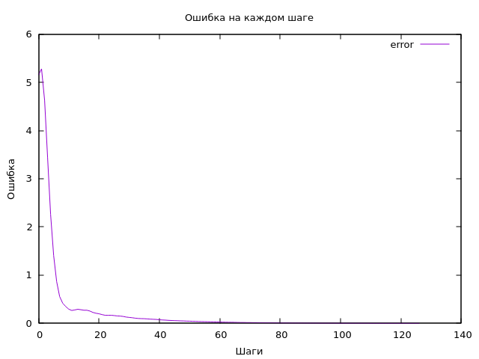

График для метода Милны

C Хеммингом странный случай – 1146 сек
Отличается график, ошибка + результат не до конца верный. У всех методов в ответе на диагонали значения около 1.7, а у Хемминга 1.27. Хотя для матриц меньшего размера он нашел ответ
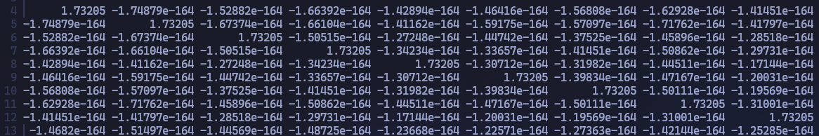

Ответ у всех методов
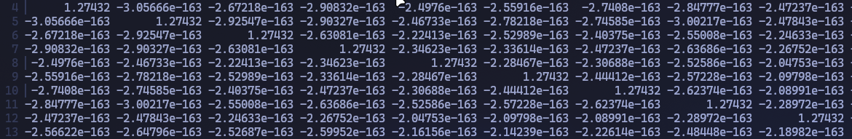
Ответ у Хемминга

Для матрицы 4x4 шаг 0.04
методы :
Адамса-Башфорта - 013 мс (7 шагов)
Фельберга - 018 мс (7 шагов)
Хемминга - 019 мс (7 шагов), шаг 0.03 т.к. 0.04 не заработал
Ингленда - 015 мс (7 шагов)
Рунге-Кутты - 015 мс (7 шагов)
Нюстрем - 154 мс (95 шагов)
Милна - 096 мс (78 шагов)

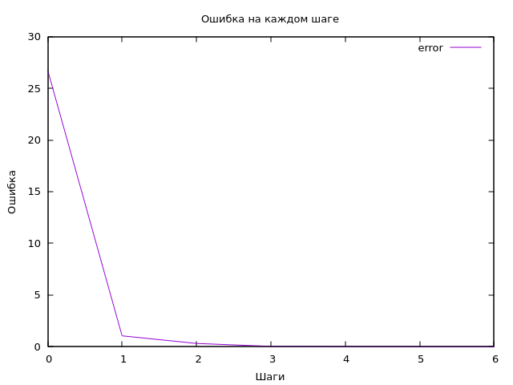
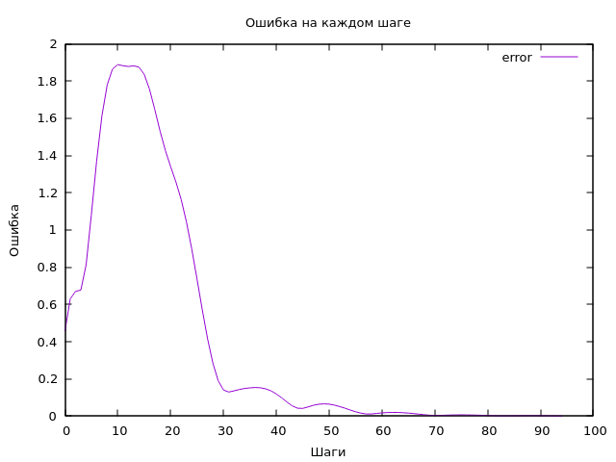

Все методы, кроме Нюстрема и Милны Метод Нюстрема
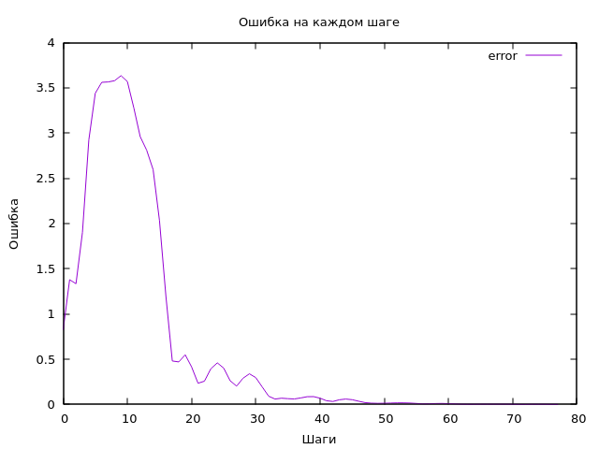

Метод Милны
Для матрицы 10x10 шаг 0.01
методы :
Адамса-Башфорта - 363 мс (9 шагов)
Фельберга - 462 мс (9 шагов)
Хемминга - 400 мс (9 шагов)
Ингленда - 377 мс (9 шагов)
Рунге-Кутты - 365 мс (9 шагов)
Нюстрем - 35 сек 961 мс (897 шагов)
Милна - 23 сек 096 мс (789 шагов)

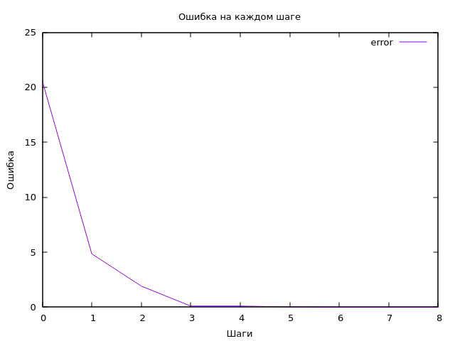
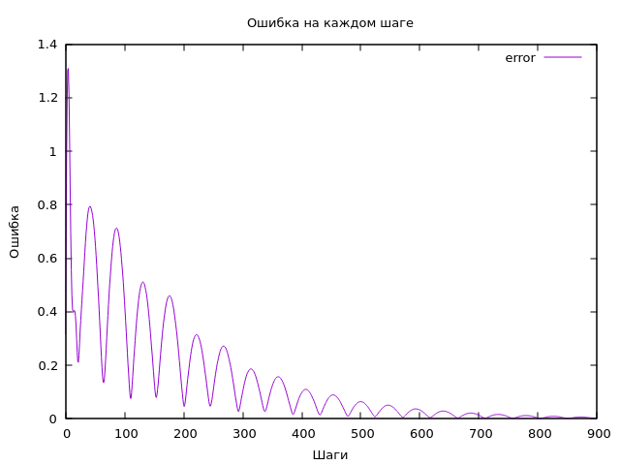

Все методы, кроме Нюстрема и Милны Метод Нюстрема
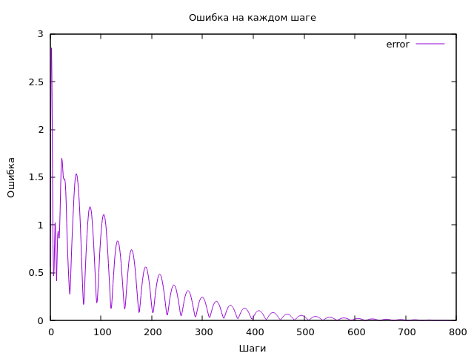

Метод Милны

